ПОЗИЦИИ РУК И НОГ В КЛАССИЧЕСКОМ ТАНЦЕ ПОЗИЦИИ РУК
подготовительная
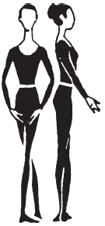
Руки вниз, округленные в локтевом и лучезапястном суставах ладонью вверх. Большой палец внутри ладони
I – первая
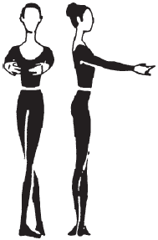
Руки вперед, округленные в локтевом и лучезапястном суставах
II – вторая
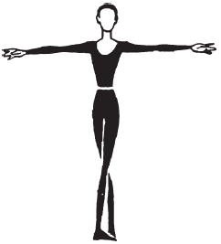
Руки вперед в стороны, округленные в локтевом и лучезапястном суставах ладонями внутрь
III – третья
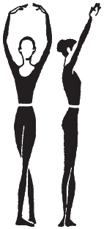

Руки вперед кверху, округленные в локтевом и лучезапястном суставах, ладонями внутрь
ВАРИАНТЫ ПОЛОЖЕНИЯ РУК
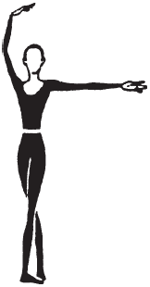
Правая рука в третьей позиции, левая рука во второй позиции
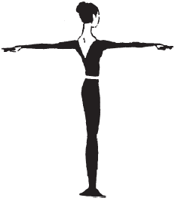
Правая рука вперед, ладонью вниз, левая рука назад, ладонью вниз
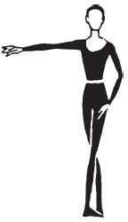
Правая рука во второй позиции, левая рука в подготовительной позиции
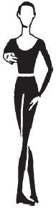
Правая рука в первой позиции, левая рука в подготовительной позиции
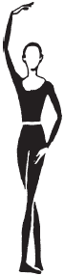
Правая рука в третьей, левая рука в подготовительной позиции

ПОЗИЦИИ НОГ
I – первая
Сомкнутая стойка носки наружу. Пятки сомкнуты, носки наружу. Ноги расположены на одной линиис равномерным распределением центра тяжести по всей стопе

II – вторая
Широкая стойка ноги врозь носки наружу. Ноги расположены друг от друга на одной линии на расстоянии одной стопы с равномерным распределением центра тяжести между стопами

III – третья
Правая приставлена к середине левой стопы (носки наружу)

IV – четвертая
Стойка ноги врозь, правая перед левой (на расстоянии одной стопы) носки наружу (выполняется с обеих ног)

V – пятая
Сомкнутая стойка правая перед левой, носки наружу (правая пятка сомкнута с носком левой, выполняется с обеихног)

VI – шестая
Сомкнутая стойка (пятки и носки сомкнуты)

Понедельник
1.Задание Тесты.
1) Сколько позиций рук в классическом танце?
а) 2
б) 4
в) 3
2) Сколько позиций ног в классическом танце?
а) 7
б) 5
в) 4
3) Музыкальный размер танца
а) 4/4
б) 2/4
в) 3/4
4) Что из перечисленного является подготовительным движением для исполнения упражнений
а) реверанс
б) поклон
в) препарасьен
5) Обувь балерины
а) балетки
б) джазовки
в) пуанты
2. Задание – Фотография 2 классическая позиция ног
3.Задание- Фотография «Корзиночка»

Вторник
1. Задание. Тесты.
1) Перегибание корпуса с позициями рук- это:
а) батман тандю
б) пор де бра
в) па де буре
2) Как с французкого языка переводится слово «Деми плие»
а) полуприсидание
б) приседание
в) полное приседание
3) Международный день танца
а) 30 декабря
б) 29 апреля
в) 28 мая
4) Композитор балета «Лебединое озеро», «Щелкунчик», «Спящая красавица»
а) П.И. Чайковский
б) М.И. Петипа
в) С. Прокофьев
5) Что означает « ан фас» ?
а) спиной к зрителю
б) лицом к зрителю
в) боком к зрителю
4) Задание. Фотография 3 классическая позиция ног
5) Фотография « Коробочка»

СРЕДА 1. Задание. Тесты.
1) Как называется балетная юбка?
а) пачка б) зонтик в) карандаш
2) Направление движения или поворота к себе, во внутрь а) ан деор б) ан дедан в) ронд
3) Назовите богиню танца а) Майя Плисецкая б) Айседора Дункан в) Терпсихора
4) Краковяк- это : а) Польский народный танец б) Украинский народный танец в) Белорусский народный танец
5) «Фруктовый» танец всех моряков а) мандарин б) персик в) яблочко
4) Задание. Фотография 4 классическая позиция ног
5) Фотография « Шпагат на правую ногу »

Четверг 1. Задание Переписать « Хореографические термины »
2. Задание « Что такое –современный танец »
3. Задание –основные стили танца

Пятница
1. Задание –Фотография « Шпагат на левую ногу»
2. Задание – Какие еще есть направления в танцах в 21 веке
3. Задание – Фотография « Мостик»

Понедельник
1. Задание. Тесты. ( анатомия тела)
1) Часть тела от шеи до тазобедренного сустава (ответ)
2) Часть корпуса, расположена ниже грудной клетки, сухожильно- мышечная перегородка, отделяющая грудную полость от брюшной.(Ответ)
3) Часть тела, в которой расположены органы пищеварения (ответ)
4) Правая или левая часть туловища (ответ)
5) Каждая из двух верхних конечностей от плечевого сустава до кончиков пальцев (ответ)

2. Задание –Фотография 5 классическая позиция ног

3.Задание – Фотография 1 Классическая позиция рук
Вторник
1. Задание. Тесты. ( анатомия тела)
1) Подвижные конечности кисти руки. (ответ) 2) Часть руки от запястья до конца пальцев (ответ) 3) одна из двух нижних конечностей (ответ)
4) Часть ноги от колена до стопы (ответ)
5) Нижняя часть ноги, от щиколотки вниз, служащая опорным и пружинящим органом при стоянии, хотьбе, беге и прыжках (ответ)

2. Задание –Фотография 2 классическая позиция рук

СРЕДА
1. Задание. Тесты 1) Задняя часть ступни . (ответ) 2) Передняя часть ступни вытягивается, конечная точка натяжения большой палец ноги .(ответ) 3) Ноги расположены на расстоянии одной стопы друг от друга, пяточки направлены в разные стороны (ответ)
4) Одна нога находится впереди другой на расстоянии одной стопы, носки разведены в стороны. Носок стоящей ноги, находится напротив пятки ноги, стоящей сзади. (ответ)
5) Пятка одной ноги приставлена к носку другой. Носки разведены в противоположные стороны. Впереди может быть или левая нога или правая (ответ)
2. Задание –Фотография 3 классическая позиция рук

Четверг
1. Задание. Тесты 1) Нога, на которой сосредоточен вес тела и служащая опорой (ответ).Нога ,которая выполняет движение в то время когда вес тела находится на опорной ноге . (ответ) 2) Плие (перевод) 3) Деми плие (перевод )
4) Гранд плие (перевод)
5) Ронд де жамб партер (перевод)
2. Задание –Фотография «Плие»

Пятница
1. Задание. 1) Ронд де жамб анлер (перевод) 2 Ан дедан (перевод) 3) Ан деор (перевод )
4) Как одним словом называются движения у станка
5) Что значит «ан фас»?
2. Задание –Фотография « Гранд плие»

